系统维护计划
版本 <0.1>



组长：王家南
组员：薛雅文、王敏星、王浩楠、茹敏杰
日期：2016.12.31

修订历史记录
日期 | 版本 | 说明 | 作者
<2016/12/31> | <0.1> | 创建系统维护计划 | 王敏星

目录
1. 概述 4
1.1 编写目的 4
1.2 适用范围 4
1.3 术语和缩写 4
1.4 参考资料 4
2. 角色和职责 5
3. 维护信息 5
3.1 客户信息 5
3.2 维护工程师信息 6
3.3 维护系统信息 6
4. 维护方案 6
4.1 维护范围 6
4.2 维护方式 7
4.3 沟通计划 7
4.3.1 干系人 7
4.3.2 沟通需求与方式 7
4.3.3 维护流程 8

系统维护计划

概述

编写目的
本文档制定“软件工程系列课程教学辅助网站”的维护计划，为“软件工程系列课程教学辅助网站”的维护活动提供依据。

适用范围
本计划适用于“软件工程系列课程教学辅助网站”的整个维护阶段，从2017年1月1日-2020年1月1日

术语和缩写
术语和缩写 | 解释 | 备注
表格 1 术语和缩写

参考资料
软件售后维护计划模板 [联机] / 作者 佚名 // qcl101. - 2016年12月31日. - http://wenku.baidu.com/view/1e5c0207783e0912a2162add.html?re=view
软件维护计划 [联机] / 作者 佚名 // anan881. - 2016年12月31日. - http://wenku.baidu.com/link?url=zzgO9VfmtgdWsiHz8dyZVRhET8wfg2G6UpoW4S0ziVX8XyazXZXOnxudZm-3cH3JX7EVIaPXH9_yIW70yt4WXKqApw0Fm_dKvsr0b-nIrmu&pn=50
维护计划模板 [联机] / 作者 佚名 // tanpujig. - 2016年12月31日. - http://wenku.baidu.com/view/078bf0b4172ded630b1cb6a9.html

角色和职责
角色 | 职责 | 人员
客户代表 | - 提出维护要求  - 确认维护结果 | 杨枨 侯宏仑
维护管理员 | - 为“软件工程系列课程教学辅助网站”项目指定维护工程师 | 王家南
修改负责人 | - 确定修改方案 | 王敏星
维护工程师 | - 维护工程师接收客户的要求，并迅速响应，努力给客户一个满意的解答  - 维护工程师及时消除产品中存在的缺陷，在资源允许的情况下，不断改善产品功能与质量 | 王浩楠  薛雅文
配置管理员 | - 配置管理活动 | 茹敏杰
系统监督员 | - 系统监督员评价该维护申请 | 王敏星
表格 2 角色和职责

维护信息

客户信息
名称 | 描述
维护客户代表信息1
客户代表名称 | 侯宏仑
联系地址 | 理四-501
联系电话 | 13071858629
邮箱 | houhl@zucc.eud.cn
维护客户代表信息2
客户代表名称 | 杨枨
联系地址 | 理四-506
联系电话 | 13357102333
邮箱 | yangc@zucc.edu.cn
表格 3 客户信息

维护工程师信息
名称 | 描述
维护工程师信息1
单位名称 | GO5小组
维护工程师姓名 | 薛雅文
联系地址 | 尚雅1-227
联系电话 | 18368883625
邮箱 | 31401322@stu.zucc.edu.cn
维护工程师信息2
单位名称 | GO5小组
维护工程师姓名 | 王浩楠
联系地址 | 精诚2-508
联系电话 | 13588331431
邮箱 | 31401342@stu.zucc.edu.cn
表格 4 维护工程师信息

维护系统信息
- 系统建设情况：
建设单位：G05小组全员
建设时间：12个月
原项目经理：王家南
- 维护系统名称：“软件工程系列课程教学辅助网站”

维护方案

维护范围
- 维护内容：
模块名称
系统安装
系统配置
系统培训
使用答疑
Bug修改
需求变更
表格 5 维护内容

维护期限：2017年1月1日-2020年1月1日
- 维护职责：
任务 | 接口人 | 策划人 | 维护人
系统安装 | 王浩楠 | 王浩楠 | 王浩楠
系统配置 | 茹敏杰 | 茹敏杰 | 茹敏杰
系统培训 | 薛雅文 | 薛雅文 | 薛雅文
使用答疑 | 王敏星 | 王敏星 | 王敏星
Bug修改 | 王家南 | 王家南 | 王家南
需求变更 | 王家南 | 王家南 | 王家南
表格 6 维护职责

维护方式
- 维护时间：7*24h
- 维护方式：现场维护，电话支持，定期巡检（每六个月巡检一次）
- 维护响应时间要求：不超过10天

沟通计划

干系人
详情参照 角色与职责表。

沟通需求与方式
干系人1 | 干系人2 | 沟通需求 | 沟通方式 | 备选方式
客户 | 维护管理员 | 提交维护申请 | 邮件 | 会议
维护管理员 | 客户 | - 回复客户提交的申请是否接受  - 通知客户修改方案 | 邮件 | 会议
维护管理员 | 系统监督员 | 移交客户维护申请评价 | 邮件 | 会议
系统监督员 | 维护管理员 | 回复对该维护申请的评价 | 邮件 | 会议
系统监督员 | 修改负责人 | 移交维护申请评价 | 邮件 | 会议
修改负责人 | 维护管理员 | 通知修改方案 | 会议 | 邮件
修改负责人 | 配置管理员 | 通知修改方案 | 会议 | 邮件
修改负责人 | 维护工程师 | 任命维护工程师，通知修改方案 | 会议 | 邮件
表格 7 沟通需求与方式

维护流程
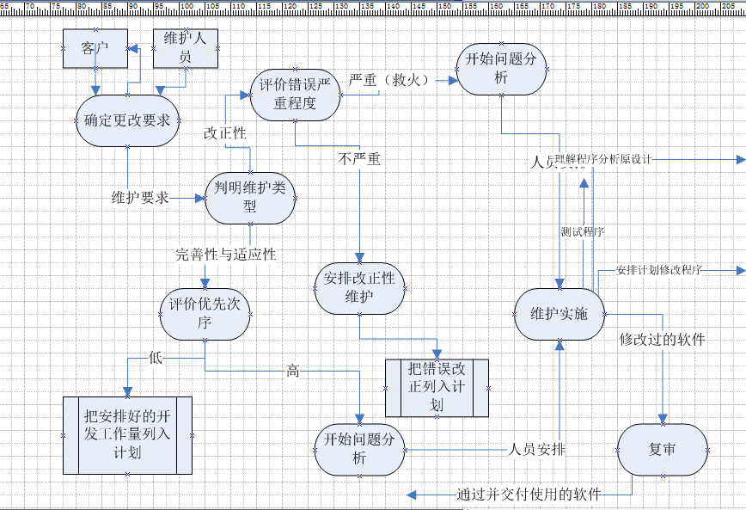
图 1 维护流程

